一、緣起
我每年都會給自己設立一個學習目標，作為我達成夢想的推進力。而培養一個具有獨立的思辨能力與學術論文之創造力，不僅是經由廣泛的閱讀積累，與時間的淬煉，更需要在思想上有所激發、碰撞，才能朔造出具獨創性觀點的學術論文。另外，語言學習則像是一把鑰匙，能通往世界的大門，只要掌握這把語言鑰匙，內心就會多擁有一個世界，另一個文化、思想、關懷、智慧的寶藏與你共享。而目前能夠同時培養這兩種能力的最快方法就是—跳脫舒適圈，勇敢至國外學習！
二、研修學校簡介
Graduate Theological Union 是一所位於美國柏克萊市，由八所神學院與十一間隸屬宗教機構所組成的學校。在課程規劃上，由於該學校是所培育各宗教領域的牧師、傳教人士，以及專業宗教學術人才為宗旨，故課程的規劃設計為一連貫性的養成學習，除了宗教的古典語言訓練、經典教義研究外，還專為宗教人員開設了一系列精神疾病判別、心理諮商、現代議題反思等課程，經由實習以及老師的引導，增強學生們的心理素質、思辨以及應變能力。
三、國外研修之課程學習(課內)
在一年的交換學習，宗教人員（Chaplain）的專業技能與培訓，為我此次最主要的學習目標。此宗教人員培訓課程，相當注中學生的心理素質，強調在撫慰他人的痛苦之前需從認識自己，療癒自我的心靈開始。讓我印象最深刻的一門課是「宗神職人員的議題」，在這堂課每個人都被要求挖掘心中最深刻、痛苦銘心的記憶，並分享此故事與經歷的情緒給大家。往往每次上課，都會有同學情緒潰堤，泣不成聲，不分宗教、職業，大家都放下心中強硬的盔甲，顯露出內心最柔軟的一面，再經由老師的引導、開導，讓我們看清事物的本質，逐步放下過去痛苦的情緒，療癒過去的傷痕，由對自我的慈悲，而發展出更廣大的同理心與大悲心。
四、國外研修之生活學習(課外)
難得來到美國，除了平常日的上課之外，我也利用假日的時間和同學、朋友一起做義工，四處旅行，體驗西方的自由氣息與美景。

（一）社區義工服務
我居住的宿舍附近，有個人民公園（People’s Park），是著名的庇護所，平時大約有近三十位遊民生活在一露天的公園裡。為了能更實質的幫助社區內的遊民，我在空暇的週末至社區食物銀行擔任志工，發放物資給受餓的人們。

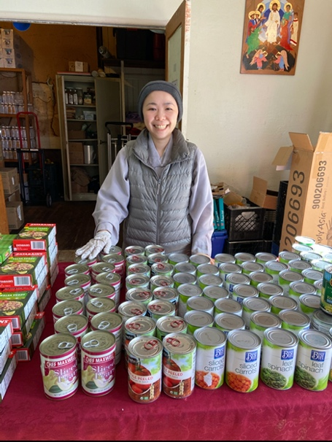

（二）舊金山 金門公園
天氣好的時候，我們到金門公園野餐，享受大自然的美好。

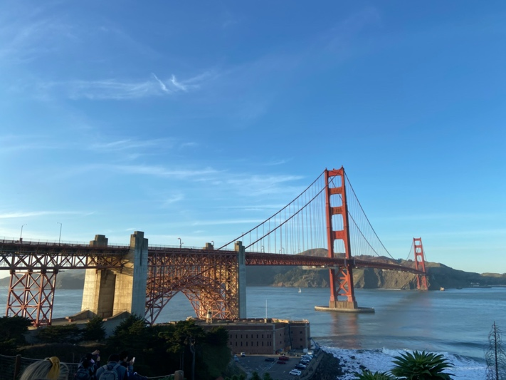
舊金山著名地標，金門大橋。
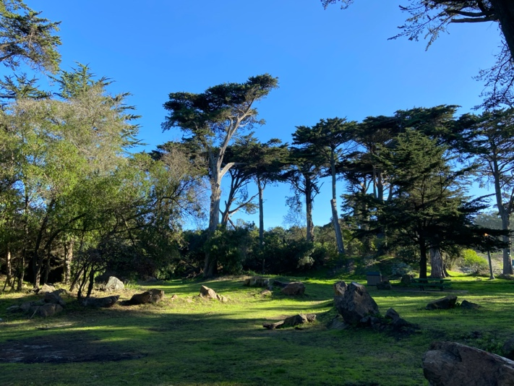
金門公園的野餐區。

（三）芝加哥 城市觀光
在寒假期間，與好友一起至芝加哥旅行，體驗芝加哥的都市繁榮。
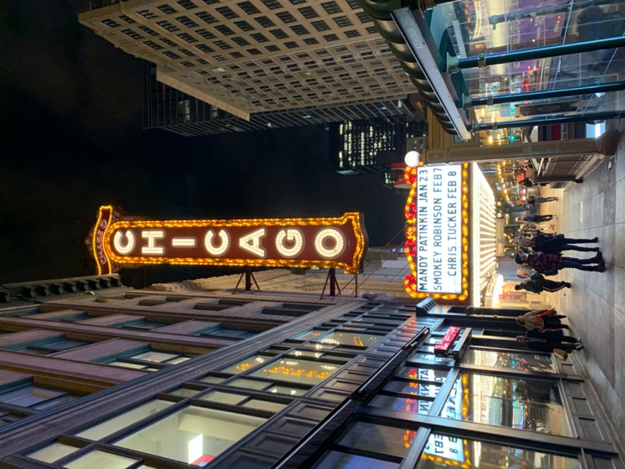
於夜晚欣賞，大城市五光十射的繁華街景。

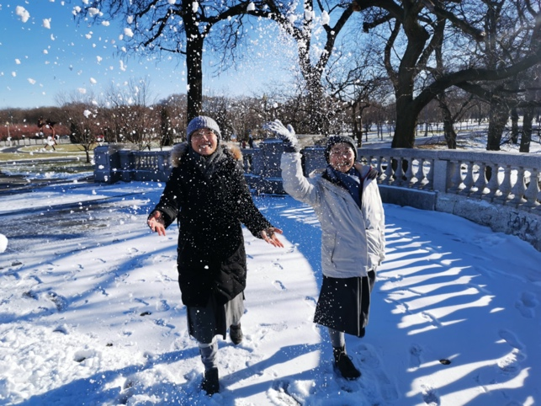
芝加哥冬天的氣溫嚴寒，平均氣溫都是在攝氏零下，下雪對來自台灣的我感到格外興奮。

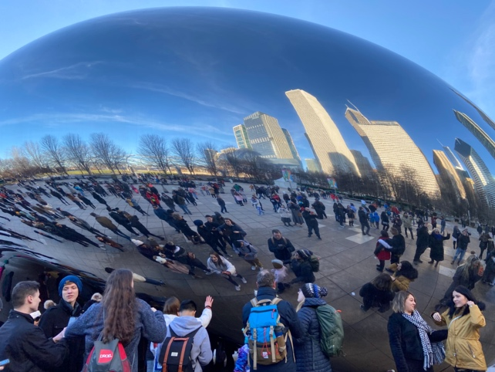
千禧公園內的的裝置藝術，雲門，又稱豌豆。雲門巧妙的將所有鄰近他的遊客、物體、甚至天空，全部都裝進他的鏡像世界裡。

五、研修之具體效益(請條列式列舉)
1.英文能力提升: 在台灣沒有很多機會使用英文，在這裡不論生活起居、上課只看到、聽到英文，加上身邊沒有會說中文的同學，每天只能用英語交談，在英語能力上有明顯進步。

2.視野拓寬: 在學校會有接觸許多來自各宗教領域的神職人員、學者，每次與他們交流都有發現新大陸的驚嘆，對於對於國際觀與宗教視野都有一定程度的增加。

3獨立生活經驗: 在人生地不熟，居住環境與文化不同，學會獨自處理飲食與生活起居大小事務。

4.人際交流能力: 當地學生經常舉辦各式Party或聚餐，邀請各方朋友參加，能訓練與他人交流能力。
六、感想與建議
交換的這一年，全世界正面臨著百年一見的病毒危機，美國也不例外地失去了防守，從下學期開始，校園、圖書館、商店皆屬於關閉的狀態，長時間的居家限令，以及民眾的恐慌心理，造成民生用品諸如衛生紙，罐頭、麵條等物資供給吃緊，而口罩、酒精等防疫商品，更是如消失般，不復出現在商店貨架上，而回國的機票，更是一票難求。在經歷過各種困難與挑戰的時刻，以及許許多多我過去從來沒想過會發生在我身上的事，也因為這些經驗，拓寬了我的人生視野，使我能更加勇敢的面對前方未知的挑戰。我深深知道這近一年的交換學習經驗，將會是我一輩子都難以忘懷的美好、寶貴回憶。

